圆形食品 - 自动超声波蛋糕切割机

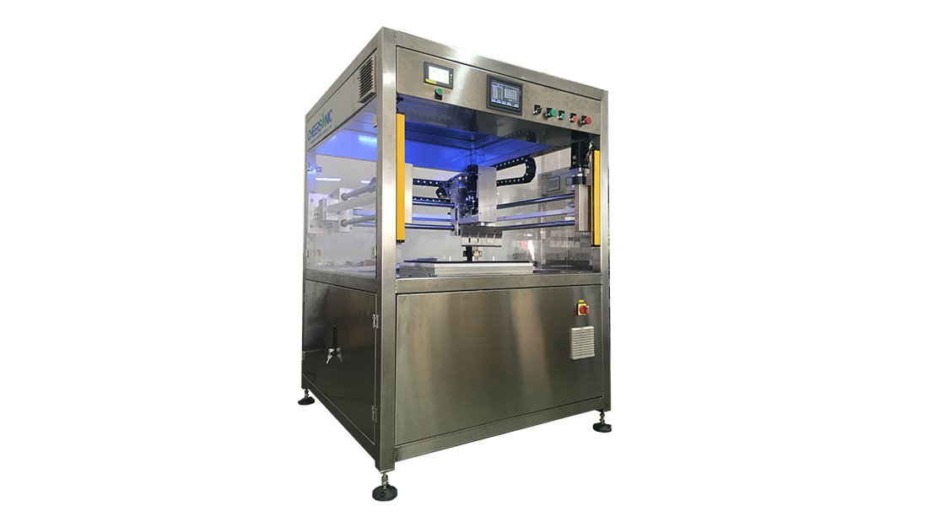
以下CHEERSONIC超声波蛋糕切割机器专为圆形食品切片设计。披萨和披萨面团，芝士蛋糕，慕斯蛋糕，派，冰淇淋蛋糕和甜点饼干等圆形产品，可以使用自动超声波蛋糕切割机轻松准确地切割和分配，其中包括从小到大批量的食品生产企业。冷冻产品，新鲜产品均可用这款自动超声波蛋糕切割机。CHEERSONIC为您提供圆形食品切片机。
了解详情点击这里（UFM5000超声波食品切片机）

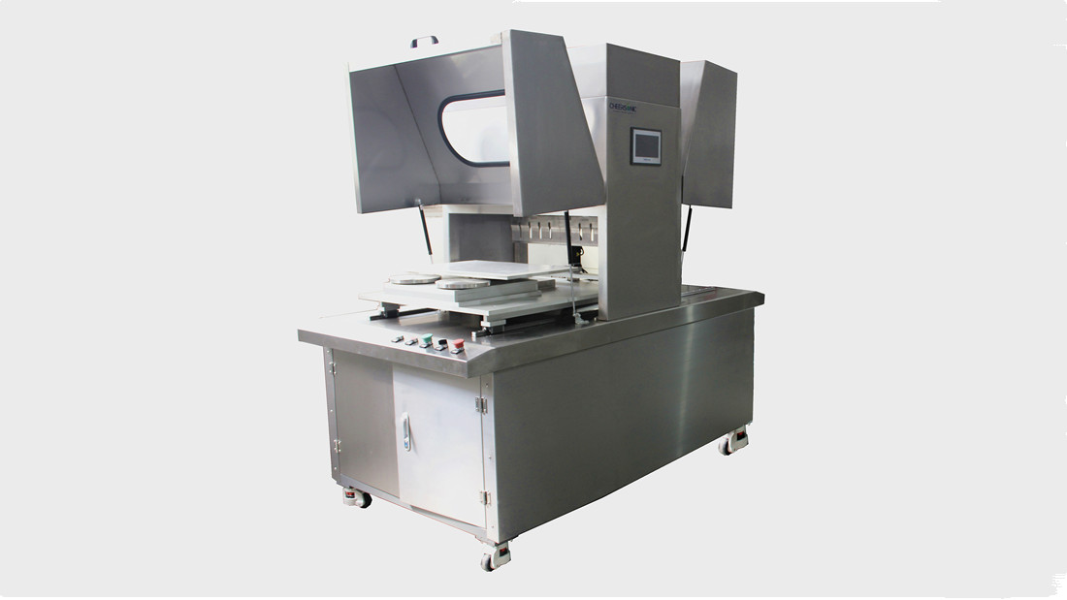
了解详情点击这里（UFM6000超声波蛋糕切割机）

